PONTIFÍCIA UNIVERSIDADE CATÓLICA DE MINAS GERAIS
Instituto de Ciências Econômicas e Gerenciais
Curso de Ciências Contábeis - Noite
Administração Geral
Contabilidade Básica
Direito do Trabalho e Leg. Previdenciária
Estatística
Macroeconomia

CONTABILIDADE COMO CONTROLE E GESTÃO DAS ORGANIZAÇÕES

Ana Paula Castro Pereira
Arison Jorge Durães
Natália S. Mendonça da Costa
Pablo Moreira da Silva
Thayanne Naiara de Lima

Belo Horizonte

18 maio 2011

Ana Paula Castro Pereira
Arison Jorge Durães
Natália S. Mendonça da Costa
Pablo Moreira da Silva
Thayanne Naiara de Lima

CONTABILIDADE COMO CONTROLE E GESTÃO DAS ORGANIZAÇÕES

Trabalho interdisciplinar apresentado às disciplinas: Administração Geral, Contabilidade Básica, Direito do Trabalho e Leg. Previdenciária, Estatística, Macroeconomia do 2º Período do Curso de Ciências Contábeis Noite do Instituto de Ciências Econômicas e Gerenciais da PUC Minas BH.

Professores: Adalberto Gonçalves Pereira
Elisete de Assis R. L. Ribeiro
Gustavo F. Campolina Diniz
João Virgílio Sifuentes Costa
Tânia Corrêa Carl

Belo Horizonte
18 maio 2011
SUMÁRIO

1 INTRODUÇÃO ............................................4

2 O DIEREITO DO TRABALHO E AS ROTINAS TRABALHISTAS.......5
2.1 Documentos exigidos processo de admissão ............5
2.2 Exigências legais ...................................5
2.3 Faltas Justificadas..................................8
2.4 Concessão de Férias..................................8
2.5 Parte Prática........................................8
2.5.1 TRCT - Rescisão de Contrato de Trabalho(ANEXO)
2.5.2 Folha de Pagamento (ANEXO)
2.5.3 GPS – Guia de Previdência Social(ANEXO)

3 A CONTABILIDADE COMO INSTRUMENTO DE GESTÃO.............10
3.1 Demonstrações Contábeis..............................10
3.2 Usuários da contabilidade e seu interesse nas informações contábeis....................................11
3.3 Outros relatórios contábeis utilizados pelas organizações na gestão dos negócios......................11

4. MACROECONOMIA.........................................13
4.1 Definições...........................................13
4.2 Atuação contábil e a Ineficiência de Mercado........14

5 ADMINISTRAÇÃO GERAL....................................14
5.1 As principais funções a serem exercidas pelo executivo na gestão das organizações...............................14
5.2 A importância dessas funções em ponto de vista do grupo....................................................15

6 DADOS ESTATÍTICOS......................................15

3 CONCLUSÃO .............................................21

4 REFERÊNCIAS ...........................................24

RESUMO

Este trabalho tematizado Contabilidade como controle e gestão das organizações foi construído com o objetivo principal de entender a forma como a qual advém nas entidades visando sempre à demonstração das rotinas trabalhistas e contábeis. É importante destacar que o objetivo maior da entidade é atingir metas pré-determinadas através do direcionamento administrativo.
A metodologia escolhida pelo grupo utilizou as ferramentas de pesquisa bibliográfica e leitura analítica e foram trabalhadas inicialmente de forma individual e num segundo momento, através da união das conclusões tiradas por cada integrante. O último passo procedeu partindo de uma pesquisa de campo na empresa selecionada pelo grupo com o intuito de desenvolver o trabalho. A pesquisa incluiu uma entrevista com os empregados e a verificação de documentos e relatórios contábeis fornecidos por ela.
Através dos dados verificados, concluiu-se, portanto que a contabilidade juntamente com a administração integram uma porção importante e indispensável para o funcionamento da entidade.

PALAVRA-CHAVE

Empregados, empresas, direitos, trabalho, gestão, contabilidade, econômicas e mercado.

1 INTRODUÇÃO

O Trabalho Interdisciplinar tem como tema a contabilidade como controle e gestão das organizações que vai envolver todas as disciplinas exceto filosofia.
Assim , através do Direito do Trabalho, mostrará as rotinas trabalhistas, tais como documentos exigidos no processo de admissão, exigências legais que as empresas estão sujeitas em relação a seus empregados, as faltas justificadas, concessão de férias e também simulará o preenchimento de uma TRCT - Termo de Rescisão de Contrato de Trabalho, de uma Folha de Pagamento e uma GPS – Guia de Previdência Social.
Abordará a contabilidade como instrumento de gestão por desenvolver técnicas para evidenciar informações úteis que possam atender as necessidade de seus vários usuários. Através de demonstrações contábeis e outros relatórios.
Mostrará também a atuação contábil e a ineficiência do mercado. As principais funções a serem exercidas pelo executivo na gestão das organizações e a importância dessas funções sob ponto de vista do grupo.
E mostrará alguns dados estatísticos, de acordo com o trabalho desenvolvido e com a pesquisa em uma determinada empresa.
É de extrema importância para os alunos de ciências contábeis fazerem este trabalho por diversos motivos entre eles a possibilidade de conhecimento mais detalhado da profissão oferecido pelos temas atuais e as pesquisas referentes a eles. O que ajudará aos alunos se tornarem profissionais mais qualificados e preparados para o mercado de trabalho.

2 O DIEREITO DO TRABALHO E AS ROTINAS TRABALHISTAS
2.1 Documentos exigidos do processo de admissão

Conforme as normas do Ministério do trabalho, para que torne possível a admissão do empregado é necessário que ele apresente no Departamento De Pessoal, uma série de documentos obrigatórios.
Os documentos exigidos são: CTPS – carteira do Trabalho e Previdência Social; atestado médico admissional (expedito por médico do trabalho); no mínimo uma foto 3x4 (será anexada no livro ou ficha de registro de empregados); comprovante de residência (para fins de recebimento de vale- transporte); CPF- cadastro de Pessoa Física; Cartão ou número do PIS se houver; Certidão de nascimento dos filhos menores de 14 anos, cartão de vacinação dos menores de 7 anos, para fins de recebimento do salário família.
É de extrema importância que, além dos documentos obrigatórios, sejam solicitados outros documentos ao empregado, para a sua total identificação, bem como para o preenchimento no livro ou ficha de Registro de Empregado, tais como: certificado de reservista para homens maiores de 18 anos, título eleitoral para pessoas maiores de 16 anos, carteira de identidade, certidão de casamento, entre outros.

2.2 Exigências legais

As exigências legais que as empresas estão sujeitas aos seus empregados são: livro de inspeção do trabalho, o quadro de horários de trabalho, livro ou relógio-ponto, CAGED- Cadastro Geral de Empregados e Desempregados, CIPA – Comissão Interna de Prevenção de Acidentes, PCMSO – Programa de Controle Médico de Saúde Ocupacional, PPP – Perfil Profissiográfico Previdenciário e o Vale Transporte.
As empresas sujeitas à inspeção do trabalho são obrigadas a possuir um livro denominado Inspeção do Trabalho, a fim de que nele seja registrada, pelo agente de inspeção, sua visita ao estabelecimento, declarando a data e a hora do início e o término desta, assim como o resultado da inspeção.
Outro item obrigatório é o quadro de horário, podendo a empresa optar pelo modelo simplificado, devendo afixá-lo em local bem visível.
Para os empregados de idade entre 14 a 18 anos, a empresa deve relacioná-los em quadro de horário especial, adquirido em papelarias especificadas.
É recomendável, independentemente do número de empregados, que se mantenha um controle do ponto, evitando, em muitos casos, aborrecimentos, constrangimentos e denúncias à Justiça do Trabalho. A marcação do ponto pode ser feita por meio de registros mecânicos ou eletrônicos, isto é, mediante relógio-de-ponto, ou manuscrita em
livro ou cartão-ponto.
Já o CAGED, é que segundo a Lei nº 4.923-65, os estabelecimentos que registrarem movimento de empregados (admissão e desligamento) deverão informar ao Ministério do Trabalho até o dia 07 (sete) do mês seguinte os movimentos havidos.Para cumprir a exigência, enviam-se pela internet os dados por meio do ACI – Aplicativo do CAGED Informatizado.
As empresas privadas e públicas e os órgãos governamentais que possuam empregados regidos pela CLT – Consolidação das Leis do Trabalho – com mais de 20 empregados, ficam obrigados a organizar e manter em funcionamento, por estabelecimento, uma CIPA – Comissão Interna de Prevenção de Acidentes, regulada pela NR-5 (Norma Regulamentadora nº 5).
O objetivo da CIPA é observar e relatar condições de risco nos ambientes de trabalho e solicitar medidas para reduzir, com o objetivo de eliminar, os riscos existentes. A CIPA será composta de representantes do empregador e dos
empregados, de forma paritária.
Já o Programa de Controle Médico de Saúde Ocupacional é que de acordo com a NR-7 (Norma Regulamentadora nº 7) do Ministério do Trabalho e Emprego, as empresas deverão manter o PCMSO, a ser elaborado e coordenado por médico do trabalho. Durante o seu desenvolvimento, o PCMSO tem por objetivo “a prevenção e preservação da saúde do conjunto dos trabalhadores da empresa”.
O PPP – Perfil Profissiográfico Previdenciário – é um documento histórico-laboral do empregado, destinado a prestar informações à Previdência sobre, por exemplo, a atividade que exerce, a exposição, a agentes nocivos, a intensidade e a concentração do agente, exames médicos,
além de dados sobre a empresa. Também registra informações administrativas, atividades desenvolvidas, registros ambientais com base no LTCAT (Laudo Técnico de Condições Ambientais do Trabalho) e resultados de monitorizarão biológica com base no PCMSO (NR-7) e PPRA – Programa de Prevenção de Riscos Ambientais (NR-9).
O PPP deverá ser emitido obrigatoriamente por meio físico nas seguintes situações: por ocasião do encerramento de contrato de trabalho, em duas vias, com fornecimento de uma das vias para o empregado mediante recibo; para fins de requerimento de reconhecimento de períodos laborados em condições especiais; para fins de concessão de benefícios por incapacidade, a partir de 1º-11-2003, quando solicitado pela Perícia Médica do INSS.
De acordo com a Lei nº 7.418, de 16 de dezembro de 1985, regulamentada pelo Decreto nº 92.180, de 19 de dezembro de 1985, o trabalhador tem o direito ao recebimento do vale-transporte para seu deslocamento até o local de trabalho.
O vale-transporte será entregue ao trabalhador, mediante recibo, no início de cada mês, em formato de fichas, que são fornecidas pelas empresas de transportes coletivos e adquiridas pela empresa empregadora.

2.3 Faltas Justificadas

O empregado poderá deixar de comparecer ao serviço, sem prejuízo do salário, nos seguintes casos: até dois dias consecutivos, em caso de falecimento de cônjuge, ascendente, descendente, irmão ou pessoa que, declarada em sua CTPS, viva sob sua dependência econômica; até três dias consecutivos em virtude de casamento; até cinco dias consecutivos, após o nascimento do filho (licença-paternidade); por um dia em cada doze meses de trabalho, em caso de doação voluntária de sangue devidamente comprovada; até dois dias consecutivos, ou não, para fins de se alistar como eleitor; no período de tempo em que tiver que cumprir as exigências do serviço militar (alistamento, exames médicos, etc.); por um dia anual, para carimbar o certificado de reservista; pelo tempo necessário, quando servir como testemunha em processos judiciais, ou como jurado, quando convocado.

2.4 Concessão de Férias

Todo empregado adquire o direito a férias após doze meses de vigência do contrato de trabalho (período aquisitivo), sem prejuízo da remuneração, na seguinte proporção: 30 (trinta) dias corridos, quando não houver faltado ao serviço mais de 5 (cinco) dias; 24 (vinte e quatro) dias corridos, quando houver tido de 6 (seis) a 14 (quatorze) faltas; 18 (dezoito) dias corridos, quando houver tido 15 (quinze) a 23(vinte e três) faltas; 12 (doze) dias corridos, quando houver tido de 24 (vinte e quatro) a 32 (trinta e duas) faltas (art. 130, incisos I a IV, da CLT).
A concessão de férias deverá ser comunicada ao empregado, por escrito, com antecedência de, no mínimo, 30 (trinta) dias. Dessa comunicação, o empregado deverá dar o recibo.
A concessão das férias deverá ser anotada na CTPS do empregado em local próprio e na ficha ou folha do livro ou ficha de Registro de Empregados.
O empregado tem direito de converter um terço de suas férias em abono pecuniário. O abono deverá ser requerido pelo empregado, por escrito, até 15(quinze) dias antes do término do período aquisitivo. Após esse prazo, a concessão do abono ficará a critério do empregador.
Em seu artigo 7º, inciso XVII, a Constituição de 1988 dá ao trabalhador um adicional de 1/3 (um terço) sobre a remuneração de férias, por ocasião do gozo dessas.
Aplica-se o pagamento deste dispositivo também sobre as férias indenizadas, nas rescisões de contrato de trabalho.
Sempre que as férias forem concedidas após o prazo legal (período concessivo) serão remuneradas em dobro. Nota-se que a dobra ocorre apenas em relação à remuneração, isto é, o empregado tem direito à remuneração correspondente a 60 (sessenta) dias, descansando apenas
30 (trinta) dias.

2.5 Parte Prática

2.5.1 TRCT - Rescisão de Contrato de Trabalho (ANEXO)

2.5.2 Folha de Pagamento (ANEXO)

2.5.3 GPS – Guia de previdência Social (ANEXO)
3 A contabilidade como instrumento de gestão.

A gestão é definida como forma administrativa de uma entidade. Cada Entidade possui a sua e cada qual possui seus instrumentos. Existe um instrumento, porém que é considerado indispensável este é conhecido como Contabilidade.
A contabilidade demonstra de forma precisa tudo aquilo que uma entidade possui e a partir dela tomam-se decisões administrativas. Essa dependência da contabilidade acontece porque é necessário que se entenda os ganhos e perdas da empresa para que atitudes sejam tomadas chegando então a pontos mais elevados de satisfação dos seus usuários.
Na gestão utiliza-se a contabilidade de muitas formas como na avaliação e projeção de fluxos de caixa, formação dos preços de venda, avaliação dos indicadores de desempenho, controles internos, análise do ponto de equilíbrio, controle de orçamentos, planejamento tributário, etc.. Todo esse planejamento, contudo somente funcionará se os relatórios disponibilizados pela contabilidade estiverem ricos em informações, exibindo máximo de informações.

3.1 Demonstrações Contábeis

As demonstrações contábeis existem para que todas as alterações patrimoniais de uma empresa sejam apresentadas, porém, para que seja possível a boa visualização e bom entendimento delas, é necessário também que a linguagem apresentada seja clara e objetiva e então garanta que seus propósitos sejam alcançados, ou seja, que um bom suporte seja elaborado e as decisões empresariais sejam tomadas corretamente.
As demonstrações mais utilizadas e mais importantes são o Balanço Patrimonial e a demonstração de resultado do exercício, pois são as bases da elaboração dos próximos relatórios.
O desempenho das organizações é precisamente demonstrado através desses dois relatórios por permitirem através dos cálculos apresentados por eles a realidade delas e divulgando seus Lucros ou Prejuízos.

3.2 Usuários da contabilidade e seu interesse nas informações contábeis

Para Marion (2005, p. 25-26) conceitua como usuários todas as pessoas física ou jurídica que se interesse em conhecer dados da situação e progresso de determinada entidade. Todo tipo de pessoa (física ou jurídica) que faz a Contabilidade é denominada como entidade contábil. Seja ela entidade empresária com ou sem fins lucrativos ou patrimônio familiar, empresários com virtude de negócios (MARION, 2005, p. 31).Exemplos de usuários específicos para a Contabilidade são: os proprietários de um patrimônio, os gerentes, investidores, fornecedores, governo, empregados, sindicatos, concorrentes, bancos, partidos políticos entre inúmeros outros, cada um com um interesse, uma finalidade.
Os interesses dos usuários são variados e alternados, sejam eles como medidas de segurança nos resultados das aplicações à tomada de decisões futuras além das cobranças de impostos e tributos e controle de finanças. (EQUIPE DE PROFESSORES DA FEA/USP, 2010, p. 13).

3.3 Outros relatórios contábeis utilizados pelas organizações na gestão dos negócios

Todas as entidades devem apresentar diversos relatórios, alguns de caráter obrigatório, outros apenas para uma melhor avaliação, porém todos com o mesmo interesse, avaliar precisamente o desempenho da Entidade ao longo de um período.
As principais demonstrações de caráter obrigatório são a DRE, o Balanço Patrimonial, a Demonstrações de Fluxos de Caixa e Demonstração do Valor adicionado.
A DRE, Demonstração do Resultado do Exercício, é o relatório responsável por apurar os lucros e prejuízos da Entidade.
O Balanço Patrimonial é o relatório contábil que apresenta tudo aquilo que a Entidade possui, ou seja, todos os seus bens, direitos e obrigações. Ele é representado em forma de uma tabela, onde do lado esquerdo, coloca-se todos os seus bens e direitos e do lado direito, todas as suas obrigações com ela mesma ou com outras Entidades. No Balanço Patrimonial é apresentado também o Patrimônio Liquido da empresa, este, deve ficar do lado esquerdo junto com as obrigações. Isso ocorre porque deve haver o fechamento do balanço com valores exatamente iguais dos dois lados do balanço. Portanto tudo o que s empresa possui com ela ou investidos deve ser exatamente igual às suas dívidas somadas ao Patrimônio Líquido.
O Fluxo de Caixa existe para que a movimentação financeira diária seja contabilizada de forma correta. Este relatório é o responsável por resumir os resultados alcançados em determinado período. Dividido em duas contas, o fluxo de caixa apresenta o fluxo de caixa operacional e outros fluxos que são respectivamente: operações normais da empresa (diferença entre suas receitas e despesas) e a operações com surgimento em ações empréstimos, entre outros.
Demonstrações do Valor Adicionado é um relatório que surgiu com o intuito de complementar as informações dadas por outros relatórios, pois é ele quem vai esclarecer as dúvidas sobre como e quanto foi adicionado ao patrimônio de uma entidade e sua divisão entre seus usuários (acionistas, governo, empregados...).

4. MACROECONOMIA
4.1 Definições

No sistema econômico, o Monopólio é representado por um mercado no qual existe apenas um fornecedor de determinado bem ou serviço, porém muitos compradores. A curva de demanda deste tipo de mercado relaciona o preço recebido pelo monopolista com a quantidade a ser vendida por ele. No Oligopólio, há poucos fornecedores que detém cada um uma grande parcela do mercado e essa é a estrutura de mercado que prevalece. Nesse mercado oligopolístico, o produto pode ou não ser diferenciado e suas considerações estratégicas são baseadas no comportamento de suas concorrentes. No Monopsônio, há um único comprador no mercado. O poder do monopsônio permite ao comprador adquirir mercadoria por valor inferior ao preço que prevaleceria em um mercado competitivo.
As atividades econômicas estão sujeitas as Falhas de Mercado que ocorrem devido a imperfeições no mercado, como a existência de externalidades negativas e a ocorrência de estruturas de mercado do tipo concorrência imperfeita. Isso gera ineficiência nos resultados econômicos originados pelos mecanismos de mercado não regulados pelo Estado.
Essas falhas de mercado comprometem o bem estar social da economia no livre mercado.

4.2 Atuação contábil e a Ineficiência de Mercado

Quando há predominância de uma ineficiência econômica, a atuação contábil é de suma importância para adoção de alternativas que auxiliem na reversão deste caso. Ela analisa, coleta dados relevantes, elabora relatórios contábeis e financeiros sobre o contexto de todo o processo organizacional tentando perceber o foco do problema.
Essa situação de reversão é favorecida quando se está em mercado de Concorrência Perfeita. Este tipo de mercado é caracterizado pela existência de um grande número de compradores (consumidores) e vendedores (empresas), o produto transacionado é homogêneo; há livre entrada de empresas no mercado, uma excelente transparência para esses vendedores e para os seus compradores de tudo o que acontece no mercado e tem uma perfeita mobilidade dos insumos produtivos. É considerado o “mercado ideal”, uma referência para os demais mercados.
A ineficiência econômica acontece por diversas causas, como estrutura de mercado imperfeita,falta de transparência nas informações à sociedade,fatores externos e internos a relação econômica ,produção com níveis deficientes,custos e demandas desproporcionais a relação econômica da organização.

5 Administração geral
5.1 As principais funções a serem exercidas pelo executivo na gestão das organizações.

Em uma organização, o executivo deve exercer diversas funções. As principais são planejar, organizar, dirigir e controlar. Deverá haver em uma organização o acompanhamento dos resultados e metas definidas por ela, apresentação de resultados e das metas para a diretoria ou presidência. Os resultados devem ser analisados e investigar a causa dos problemas eventuais e insatisfatórios que ocorrem na entidade. Após a análise dos resultados, os subordinados necessitarão ser informados para auxiliar em um plano de contenções de problemas ou falhas. Planejar os próximos exercícios e propor novos desafios estratificando as metas. O ambiente de trabalho deverá ser favorável e incentivador. É importante que tenha uma motivação para o funcionário evitando muitos conflitos. Redesenhar e aperfeiçoar os processos rotineiros do dia-a-dia. Após esses processos serem concluídos, os colaboradores deverão ser treinados para um melhor desempenho de suas atividades.

5.2 A importância dessas funções em ponto de vista do grupo

As funções do administrador no ponto de vista do grupo são essenciais para o funcionamento da organização. Ele irá interpretar diversos papeis dentro da entidade. Será o líder e todas as tomadas de decisão deverão ser por ele, desde o planejamento da empresa até o controle dos operários. Perante o diretor geral, ele é dotado de autoridade para com finanças, lucros e prejuízos. As tomadas de decisões em diversos casos procederão por ele e dará um estudo do problema a ponto de resolvê-lo da melhor forma. Enfim, o principal papel é o do gestor, pois se considera uma empresa “morta” se não houver quem a possa coordenar

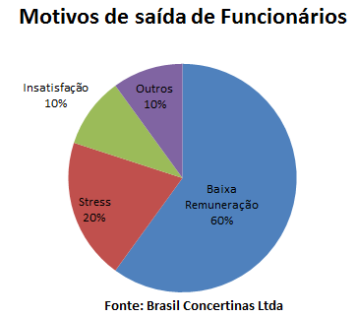
6 Dados Estatísticos

1-Quais os principais motivos de demissão por parte do empregado no ano de 2010?
Baixa Remuneração | 6
Stress | 2
Insatisfação | 1
Outros | 1

Os principais motivos de faltas ocorridas no ano de 2010?

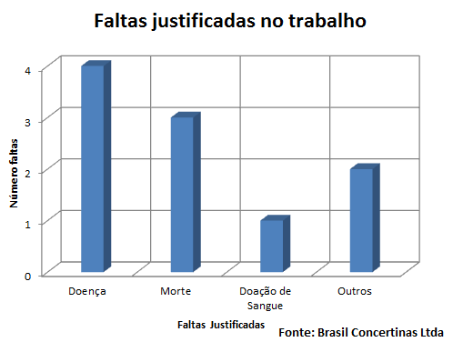

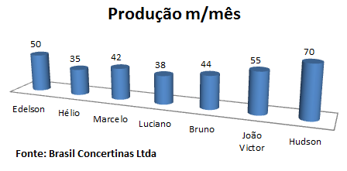
Qual a produção média por empregado na unidade m/mês no ano de 2010?
Edelson | 50
Hélio | 35
Marcelo | 42
Luciano | 38
Bruno | 44
João Victor | 55
Hudson | 70

Qual a região mais preocupada com segurança e com índices mais altos de instalação do produto?

Pampulha | 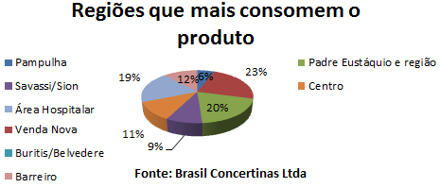  20
Venda Nova | 79
Padre Eustáquio e região | 67
Savassi/Sion | 30
Buritis/Belvedere
Centro | 38
Área Hospitalar | 66
Barreiro | 40

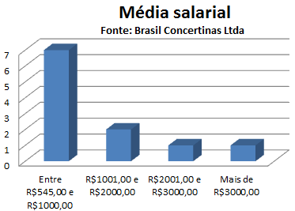

Qual a linha salarial dos funcionários?
Entre R$545,00 e R$1000,00 | 7
R$1001,00 e R$2000,00 | 2
R$2001,00 e R$3000,00 | 1
Mais de R$3000,00 | 1

De qual forma os clientes demonstram que estão satisfeitos?

Indicando novos clientes | 60
Instalando em outros imóveis | 22
Retornando à empresa para comentar sobre o produto. | 16
Outros | 2
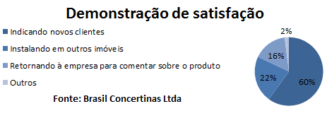

Os clientes demonstram satisfação com o produto (%)?
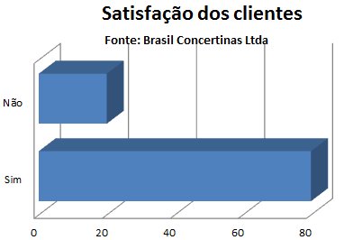
Sim | 80
Não | 20

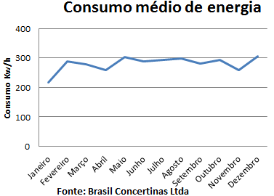
Qual foi consumo médio mensal de energia elétrica em 2010?
Janeiro | 31
Fevereiro | 29
Março | 19
Abril | 25
Maio | 33
Junho | 31
Julho | 35
Agosto | 25
Setembro | 21
Outubro | 26
Novembro | 27
Dezembro | 38

Dos Empregados contratados, quantos são homens e quantos são mulheres?
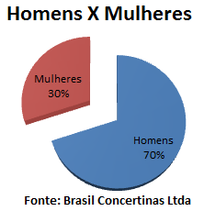
Homens | 7
Mulheres | 3

Janeiro | 31
Fevereiro | 29
Março | 19
Abril | 25
Maio | 33
Junho | 31
Julho | 35
Agosto | 25
Setembro | 21
Outubro | 26
Novembro | 27
Dezembro | 38

Média de instalação mensal em 2010?

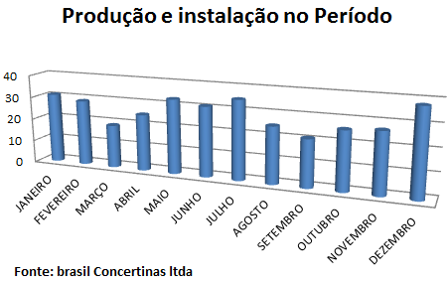

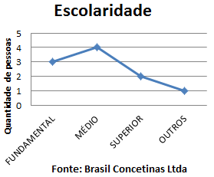
Qual o nível de escolaridade existente entre os empregados?

Fundamental Completo | 6
Médio Completo | 2
Superior Completo | 1
Outros | 1

Estado civil dos empregados.

Casado | 4
Amigado | 3
Solteiro | 2
Divorciado | 1

Amigado 2
Divorciado
1
Solteiro 3
Casado 4

7 CONCLUSÃO

A contabilidade demonstra de forma precisa tudo aquilo que uma entidade possui e a partir dela tomam-se decisões administrativas. Essa dependência da contabilidade acontece pela necessidade de entender os ganhos e perdas da empresa para que atitudes sejam tomadas chegando então a pontos mais elevados de satisfação dos seus usuários.
As demonstrações mais utilizadas e mais importantes são o Balanço Patrimonial e a demonstração de resultado do exercício, pois são as bases da elaboração dos próximos relatórios.
Os interesses dos usuários são variados e alternados, sejam eles como medidas de segurança nos resultados das aplicações à tomada de decisões futuras além das cobranças de impostos e tributos e controle de finanças.
O Balanço Patrimonial é o relatório contábil que apresenta tudo aquilo que a Entidade possui, ou seja, todos os seus bens, direitos e obrigações. Ele é representado em forma de uma tabela, onde do lado esquerdo, coloca-se todos os seus bens e direitos e do lado direito, todas as suas obrigações com ela mesma ou com outras Entidades. O Fluxo de Caixa existe para que a movimentação financeira diária seja contabilizada de forma correta. Este relatório é o responsável por resumir os resultados alcançados em determinado período.
No sistema econômico, o Monopólio é representado por um mercado no qual existe apenas um fornecedor de determinado bem ou serviço, porém muitos compradores. As atividades econômicas estão sujeitas as Falhas de Mercado que ocorrem devido a imperfeições no mercado, como a existência de externalidades negativas e a ocorrência de estruturas de mercado do tipo concorrência imperfeita. Isso gera ineficiência nos resultados econômicos originados pelos mecanismos de mercado não regulados pelo Estado.
A ineficiência econômica acontece por diversas causas, como estrutura de mercado imperfeita,falta de transparência nas informações à sociedade,fatores externos e internos a relação econômica ,produção com níveis deficientes,custos e demandas desproporcionais a relação econômica da organização.
Já no Direito trabalhista, toda pessoa que for admitida deverá apresentar os diversos documentos obrigatórios que o Ministério do Trabalho exige para sua admissão, a empresa se necessário poderá solicitar outros documentos ao empregado, para a sua total identificação, bem como para o preenchimento no livro ou ficha de Registro de Empregado, tais como: certificado de reservista para homens maiores de 18 anos, título eleitoral para pessoas maiores de 16 anos, carteira de identidade, certidão de casamento, entre outros.
As empresas sujeitas à inspeção do trabalho são obrigadas a possuir um livro denominado Inspeção do Trabalho, a fim de que nele seja registrada, pelo agente de inspeção, sua visita ao estabelecimento, declarando a data e a hora do início e o término desta, assim como o resultado da inspeção.
É recomendável, independentemente do número de empregados, que se mantenha um controle do ponto, evitando, em muitos casos, aborrecimentos, constrangimentos e denúncias à Justiça do Trabalho. A marcação do ponto pode ser feita por meio de registros mecânicos ou eletrônicos, isto é, mediante relógio-de-ponto, ou manuscrita em livro ou cartão-ponto.
Em uma organização, o executivo deve exercer diversas funções. As principais são planejar, organizar, dirigir e controlar. Deverá haver em uma organização o acompanhamento dos resultados e metas definidas por ela, apresentação de resultados e das metas para a diretoria ou presidência. Os resultados devem ser analisados e investigar a causa dos problemas eventuais e insatisfatórios que ocorrem na entidade. As funções do administrador no ponto de vista do grupo são essenciais para o funcionamento da organização. As tomadas de decisões em diversos casos procederão por ele e dará um estudo do problema a ponto de resolvê-lo da melhor forma. Enfim, o principal papel é o do gestor, pois se considera uma empresa “morta” se não houver quem a possa coordenar.

4 REFERÊNCIA

ROCHA, Renato Mendonça. Rotinas trabalhistas e previdenciárias para organizações contábeis. Conselho Regional de Contabilidade do Rio Grande do Sul. Disponível em: <http://www.crcrs.org.br/arquivos/livros/livro_rotinas.PDF> acesso em: 10 maio 2011.

http://www.planalto.gov.br/ccivil/decreto-lei/del5452.htm acesso em 10 maio 2011.

EQUIPE DE PROFESSORES DA FEA/USP. Noções preliminares. In: EQUIPE DE PROFESSORES DA FEA/USP. Contabilidade Introdutória. 11. ed. Adaptada as Normas Internacionais de Contabilidade atualizada de acordo com as Leis nº 11.639/07 e nº 11.941/09. São Paulo: Atlas, 2010. Cap. 1, p. 1-15.

EQUIPE DE PROFESSORES DA FEA/USP. Procedimentos contábeis básicos segundo o método das partidas dobradas. In: EQUIPE DE PROFESSORES DA FEA/USP. Contabilidade Introdutória. 11. ed. Adaptada as Normas Internacionais de Contabilidade atualizada de acordo com as Leis nº 11.639/07 e nº 11.941/09. São Paulo: Atlas, 2010. Cap. 3, p. 37-64

COSTA, Rodrigo Simões da. Contabilidade para iniciantes em ciências contábeis e cursos afins: Inclui as alterações das Leis nº 11.638/2007 11.941/2009. In: COSTA, Rodrigo Simões da. As demonstrações contábeis. 1. ed. São Paulo: Senac, 2010. Cap. 3, p. 33-36.

COSTA, Rodrigo Simões da. Contabilidade para iniciantes em ciências contábeis e cursos afins: Inclui as alterações das Leis nº 11.638/2007 11.941/2009. In: COSTA, Rodrigo Simões da. As demonstrações contábeis. 1. ed. São Paulo: Senac, 2010. Cap. 10, p. 151-174.

FERRARI, Ed Luíz. Contabilidade geral: provas e concursos. In: FERRARI, Ed Luíz. Gestão. 8. ed. Rio de Janeiro: Elsevier, 2008. p. 05.

FERRARI, Ed Luíz. Contabilidade geral: provas e concursos. In: FERRARI, Ed Luíz. Demonstração do Resultado do Exercício. 8. ed. Rio de Janeiro: Elsevier, 2008. p. 535-606.

IUDICIBUS, Sérgio de (Coord.) et al. Contabilidade 11 ed. Equipe de professores da FEA/USP. São Paulo, Atlas, 2010.

IUDICIBUS, Sérgio de (Coord.) et al. Manual de Contabilidade Societária. São Paulo, Atlas, 2010.

IUDICIBUS, Sérgio de, MARION, José Carlos. Contabilidade Comercial. 8 ed. São Paulo, Atlas, 2009.

MARION, José Carlos. Contabilidade Empresarial. 15 ed. São Paulo, Atlas, 2009.

MARION, José Carlos. Contabilidade Básica. 10 ed. São Paulo, Atlas, 2009. (PME)
MARION, José Carlos. A Contabilidade e o contador. In: MARION, José Carlos. Contabilidade empresarial. 11. ed. rev. e atual e mod. São Paulo: Atlas, 2005. Cap. 1, p. 23-38.

MARION, José Carlos. Conselhos para você ser um profissional contábil bem sucedido. In: MARION, José Carlos. Contabilidade básica. 10. ed. Atualizada conforme a Lei 11.638/07, MP nº 449/08 (Lei nº 11.941/09) e Pronunciamentos do CPC (Comitê de Pronunciamentos Contábeis). São Paulo: Atlas, 2009. p. 23.

MARQUES, Wagner Luiz. Fluxo de caixa. In: MARQUES, Wagner Luiz. Introdução sobre Fluxo de Caixa. 1. ed. Paraná: Juruá, 2010. p. 108.

MANKIW,N. GREGORY.Introdução a Economia:Princípios de Micro e Macroeconomia.Rio de Janeiro:Campus,1999

PYNDYCK,Robert S.;Daniel L. Microeconomia. São Paulo,Pearson 2010

VASCONCELOS, Sandoval de - organizador. Manual de Economia. 4. ed. São Paulo:Saraiva,2001

MANKIW, N. Gregory. Introdução a Economia: Princípios de Micro e Macroeconomia. Rio de Janeiro: Campus, 1999

